Самостоятельная работа

«Прямоугольный параллелепипед»

**Вариант 1**

**1.** В прямоугольном параллелепипеде известно, что *AC*1 = 13, *C*1*D*1= 3, *A*1*D*1 = 12. Найдите длину ребра *AA*1.

**2.** В прямоугольном параллелепипеде известно, что *BB*1 = 3, *A*1*B*1= 22, *AD* = 6. Найдите длину диагонали *AC*1.

**3.** Диагональ куба равна √27. Найдите его объем.

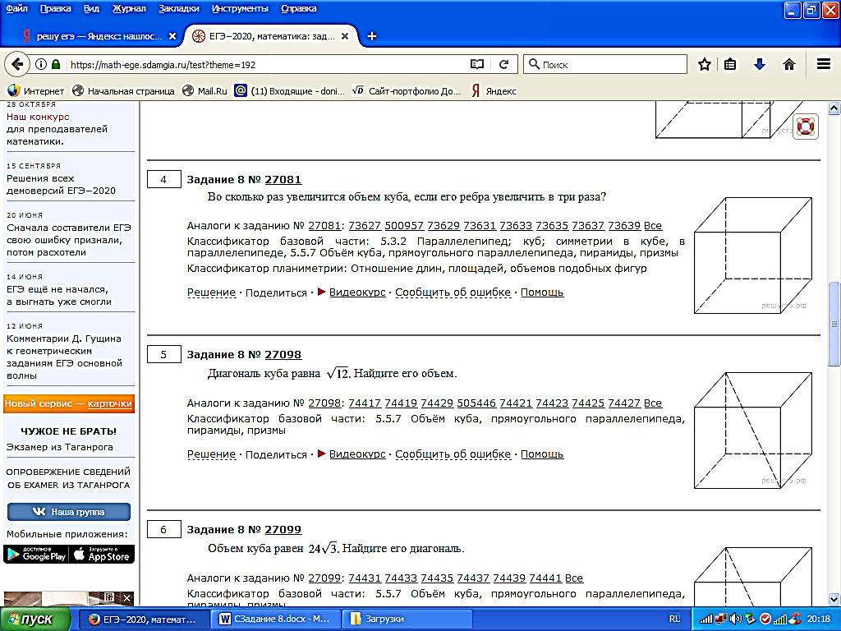

**4.** Диагональ куба равна 37. Найдите площадь его поверхности.

**5.** Ребра прямоугольного параллелепипеда, выходящие из одной вершины, равны 2, 3 и 8. Найдите его площадь поверхности.

**6.** Одна из граней прямоугольного параллелепипеда – квадрат. Диагональ параллелепипеда равна √8 и образует с плоскостью этой грани угол 45°. Найдите объем параллелепипеда.

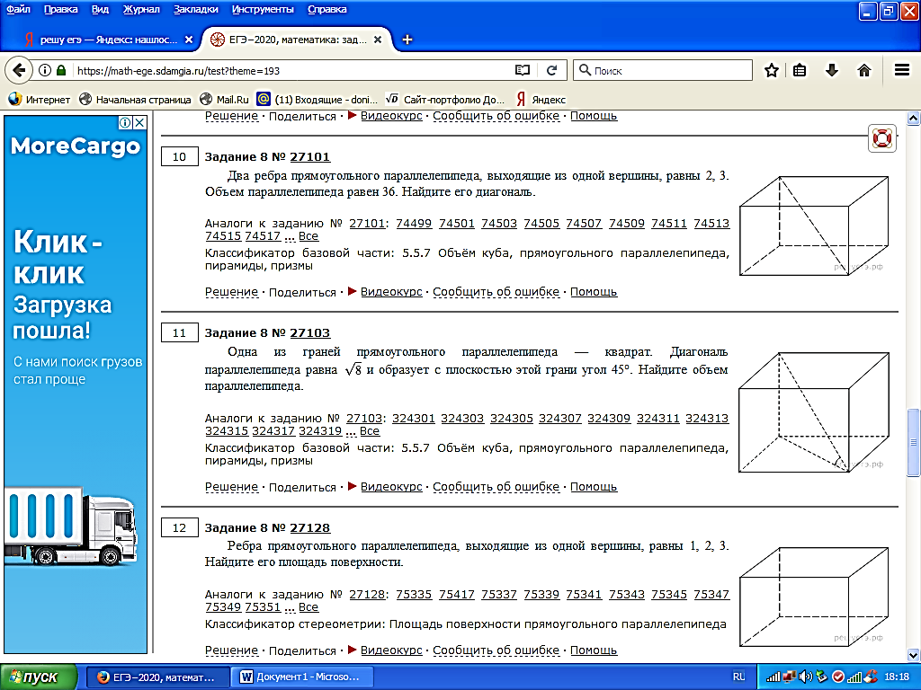

**7.** Найдите угол *B*1*DD*1 прямоугольного параллелепипеда, для которого *AB* = 8, *AD* = 6, *AA*1 = 10. Дайте ответ в градусах.

**8.** Найдите угол *CBD* прямоугольного параллелепипеда, для которого *AB* = 4, *AD* = 4, *AA*1 = 6. Дайте ответ в градусах.

**9.** Два ребра прямоугольного параллелепипеда, выходящие из одной вершины, равны 6 и 3. Диагональ параллелепипеда равна 9. Найдите площадь поверхности параллелепипеда.

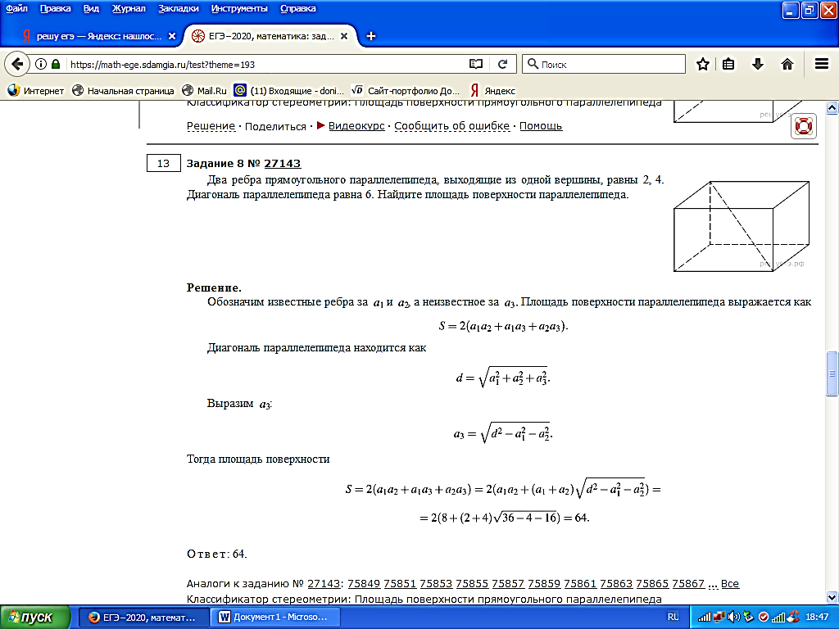

**10.** В прямоугольном параллелепипеде ребро *AB* = 2, ребро *AD* = 2√2, ребро *AA*1 = 4. Точка *K* – середина ребра *BB*1. Найдите площадь сечения, проходящего через точки *A*1, *D*1 и *K*.

**11.** В прямоугольном параллелепипеде известны длины рёбер: *AB* = 36, *AD*= 15, *AA*1 = 48. Найдите площадь сечения, проходящего через вершины *C*, *C*1 и *A*

**12.** В прямоугольном параллелепипеде известны длины рёбер: *AB* = 16, *AD*= 12, *AA*1 = 16. Найдите синус угла между прямыми *CD* и *A*1*C*1.

**13.** В прямоугольном параллелепипеде известны длины рёбер: *AB* = 15, *AD*= 12, *AA*1 = 16. Найдите площадь сечения параллелепипеда плоскостью, проходящей через точки *A*, *B* и *C*1.

**14.** Объем куба равен 192√3. Найдите его диагональ.

**15.** Найдите площадь поверхности многогранника, изображенного на рисунке (все двугранные углы прямые).

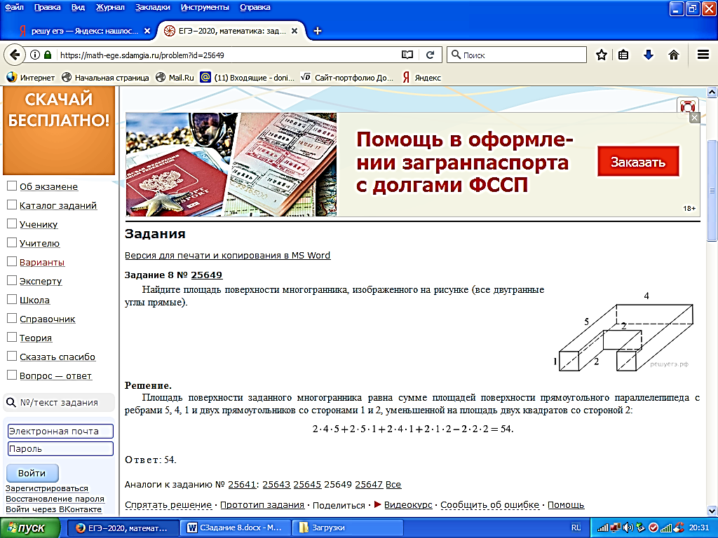

Самостоятельная работа

«Прямоугольный параллелепипед»

**Вариант 2**

**1.** В прямоугольном параллелепипеде известно, что *BD*1 = 21, *C*1*D*1 = 16, *BC* = 13. Найдите длину ребра *BB*1.

**2.** В прямоугольном параллелепипеде известно, что *BB*1 = 4, *A*1*B*1= 20, *BC* = 5. Найдите длину диагонали *CA*1.

**3.** Диагональ куба равна √48. Найдите его объем.



**4.** Диагональ куба равна 41. Найдите площадь его поверхности.

**5.** Ребра прямоугольного параллелепипеда, выходящие из одной вершины, равны 1, 6 и 9. Найдите его площадь поверхности.

**6.** Одна из граней прямоугольного параллелепипеда – квадрат. Диагональ параллелепипеда равна 10 и образует с плоскостью этой грани угол 30°. Найдите объем параллелепипеда.



**7.** Найдите угол *AC*1*D*1 прямоугольного параллелепипеда, для которого *AB* = 13, *AD* = 12, *AA*1 = 5. Дайте ответ в градусах.

**8.** Найдите угол *DC*1*D*1 прямоугольного параллелепипеда, для которого *AB* = 5, *AD* = 4, *AA*1 = 5. Дайте ответ в градусах.

**9.** Два ребра прямоугольного параллелепипеда, выходящие из одной вершины, равны 2 и 4. Диагональ параллелепипеда равна 6. Найдите площадь поверхности параллелепипеда.



**10.** В прямоугольном параллелепипеде ребро *CD* = 4, ребро *BC* = 2√5, ребро *CC*1 = 4. Точка *K* – середина ребра *DD*1. Найдите площадь сечения, проходящего через точки *C*1, *B*1 и *K*.

**11.** В прямоугольном параллелепипеде известны длины рёбер: *AB* = 35, *AD*= 12, *AA*1 = 32. Найдите площадь сечения, проходящего через вершины *A*, *A*1 и *C*.

**12.** В прямоугольном параллелепипеде известны длины рёбер: *AB* = 9, *AD*= 12, *AA*1 = 26. Найдите синус угла между прямыми *CD* и *A*1*C*1.

**13.** В прямоугольном параллелепипеде известны длины рёбер: *AB* = 9, *AD*= 9, *AA*1 = 12. Найдите площадь сечения параллелепипеда плоскостью, проходящей через точки *A*, *B* и *C*1.

**14.** Объем куба равен 1536√3. Найдите его диагональ.

**15.** Найдите площадь поверхности многогранника, изображенного на рисунке (все двугранные углы прямые).

